**Министерство науки и высшего образования Российской Федерации**

**ФГАОУ ВО «Севастопольский государственный университет»**

Институт информационных технологий

Кафедра «Информационные системы»

**Отчет по практической работе №2**

по дисциплине «Методы системного анализа и проектирования информационных систем»

Выполнил: студент группы

ИС/б-21-2-о

Ольховская А.С.

Принял:

Хохлов В.В.

г. Севастополь

2024 г.

ПРАКТИЧЕСКАЯ РАБОТА №2

«ЭЛЕМЕНТЫ ТЕОРИИ ВЕРОЯТНОСТИ»

1 ЦЕЛЬ РАБОТЫ

Исследование всех элементов теории вероятности, изучение построения график плотности и функции распределения случайной величины.

2 ХОД РАБОТЫ

2.1 Решены задачи 1.2, 1.4 и 1.5 в соответствии с 8 вариантом (рисунок 1 – 3).

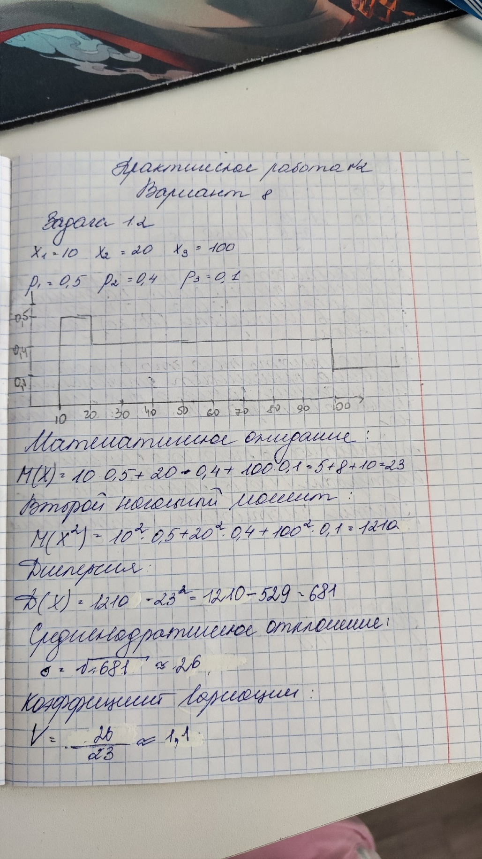

Рисунок 1 – Задача 1.2

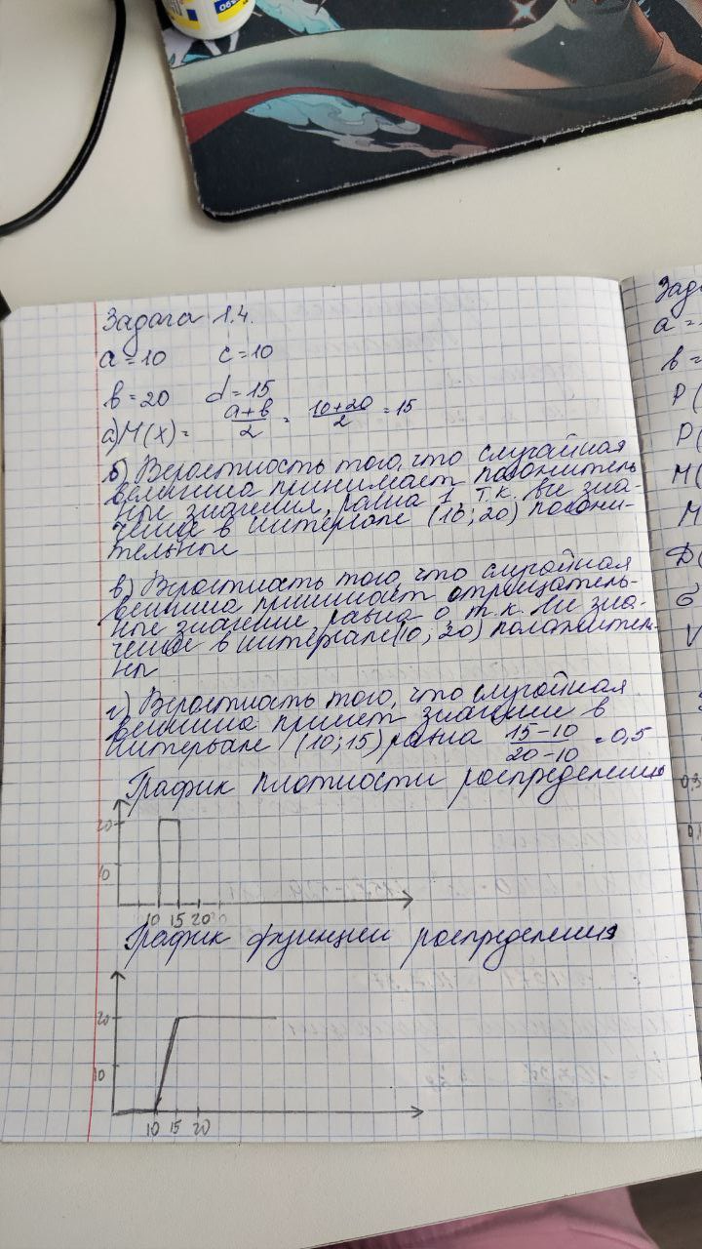

Рисунок 1 – Задача 1.4

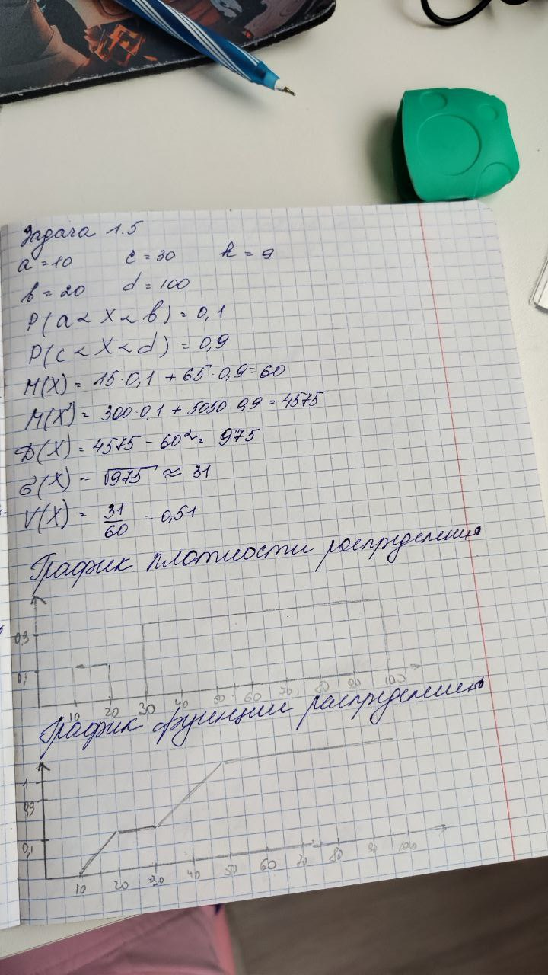

Рисунок 3 – Задача 1.5

ВЫВОД

В ходе работы были исследованы все элементов теории вероятности, были изучены построения график плотности и функции распределения случайной величины.